Gustad Grindstugan
Fotografiet har vi fått låna av Inga Jacobsson, dotterdotter till Kalle i Grindstugan  Foto omkring 1926 - 1927 | 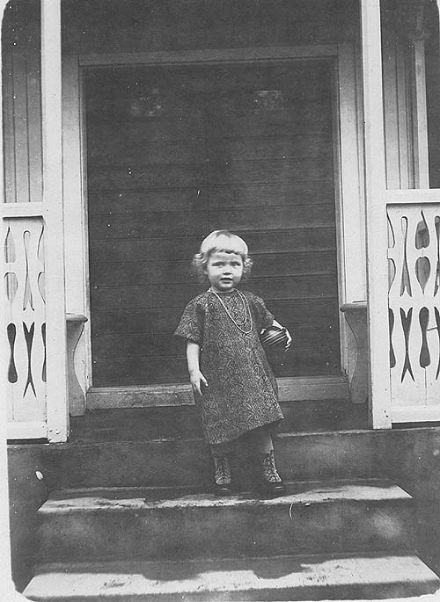
"Kalle i Grindstugans" dotterdotter Inga på trappan till Grindstugan

